**第5讲 专题训练（一） 机械运动**

**计算问题**

1.汽车遇到意外情况时紧急停车要经历反应和制动两个过程，汽车在反应过程做匀速直线运动，在制动过程做变速直线运动，如图所示.若汽车以20 m/s的速度在平直的公路上行驶，紧急停车时，在反应过程中，汽车行驶了14 m；制动过程中所用的时间为2.3 s.汽车在两个过程中通过的总距离为30 m，求：

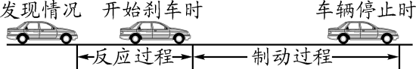

(1)汽车在反应过程所用的时间.

(2)紧急停车全程的平均速度.

2.如图所示，轿车从某地往南宁方向匀速行驶.当到达A地时，车内的钟表显示为10时15分；到达B地时，钟表显示为10时45分.求：

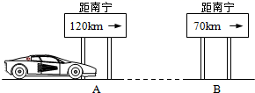

（1）轿车从A地到B地的速度；

（2）若轿车仍以该速度继续匀速行驶，从B地到达南宁需要多长时间.

3.一辆汽车在平直公路上行驶，10min内行驶了6000m，在路边的加油站停了10min加油，又以15m/s的速度匀速行驶20min。求:

(1)汽车在前10min内的平均速度；

(2)汽车在全程中的平均速度。

4.喜羊羊发现后方100m处的灰太郎正以15m/s的速度向自己猛追过来，此时喜羊羊与前方的羊村相距200m.问：喜羊羊至少要用多大的速度才能安全跑进羊村？

5.交通部门常用测速仪检测车速。测速原理是测速仪前后两次发出并接受到被测车反射回的超声波信号，再根据两次信号的时间差，测出车速，如图甲。某次测速中，测速仪发出与接收超声波的情况如图乙所示，*X*表示测速仪发出的声波到达被测汽车时，汽车与测速仪之间的距离。从图乙可知，超声波第一次从发出至接收到超声波信号所用的时间是_____秒，则该被测车速度是_____米/秒（假设超声波的速度为340米/秒，且保持不变）

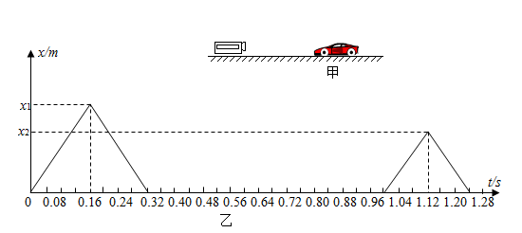

6.甲乙两地的距离是900km，一列火车从甲地早上7:30出发开往乙地，途中停靠了几个车站，在当日16:30到达乙地.列车行驶途中以144km/h的速度匀速通过长度为400m的桥梁，列车全部通过桥梁的时间是25s.求：

（1）火车从甲地开往乙地的平均速度是多少千米每小时？

（2）火车的长度是多少米？

7.武汉马拉松赛简称“汉马”，横跨“一城两江三镇四桥五湖”，被称为拥有“最美赛道”的马拉松赛事.如图为选手们通过建成通车60周年的武汉长江大桥时的情景.半程马拉松距离21km，排名第一的选手用时70min.

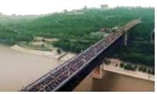

（1）这名选手跑完半程马拉松的平均速度是多少m/s？

（2）武汉长江大桥1957年10月15日正式通车，全长1670米.以平均速度计算，这名选手通过长江大桥用了多长时间？

（3）设马拉松队伍通过大桥时长度不变，队伍匀速前进的速度为4m/s，整个队伍通过大桥共用时500s，马拉松队伍有多长？

8.甲、乙两车从同地出发做匀速直线运动，甲车的速度是10 m/s，乙车的速度是甲车速度的1.5倍，甲车出发1 min后，乙车才出发去追甲车.求：

(1)乙车出发时距甲车多远？

(2)乙车追上甲车需用多长时间？

(3)乙车追上甲车时离出发点多远？

9.便捷的交通与互联网给人们出行带来极大的方便.某天，王爷爷带小孙子驾车到萍乡北站，然后乘高铁去南昌参观滕王阁，开车出发，并看到路边如图所示交通标志牌，此刻吩咐小孙子通过铁路12306网站查询列车时刻表，如下表所示.求：

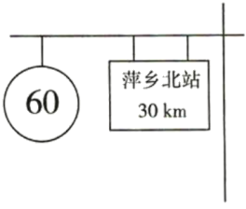

|  |  |  |  |
| --- | --- | --- | --- |
| 车次 | 萍乡北开 | 南昌西到 | 运行距离 |
| G1346 |  |  |  |
| G1692 |  |  |  |
| G1482 |  |  |  |

（1）在交通正常情况下，依据以上信息并通过计算，爷孙俩最快能赶乘上哪一车次？

（2）该趟高铁运行的平均速度为多少？

10.小亮从家中出发到万达广场，其中一半路程步行，一半路程骑自行车。路程与时间图像如图所示。则：

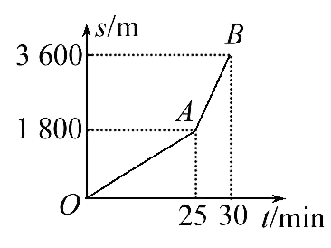

(1)小亮骑车的是图中哪一段；

(2)小亮骑车的速度是多少；

(3)小亮从家到万达广场全程的平均速度是多少？

11.在如图所示的十字路口处，有一辆长10 m、宽2.2 m的客车，客车正以10 m/s的速度正常匀速行驶在马路中间，当它与斑马线的中点*B*相距60 m时，马路边上的小王同学正好在斑马线中间*A*点出发沿*AB*穿过马路，*A*、*B*间的距离为8 m.问：小王同学运动的速度为多少时，能够安全过马路？

学科网(www.zxxk.com)--教育资源门户，提供试题试卷、教案、课件、教学论文、素材等各类教学资源库下载，还有大量丰富的教学资讯！

**参考答案**

1.0.7 s. 10 m/s

【解析】（1）由可得，

汽车在反应过程做匀速直线运动，速度v=20m/s，行驶路程s反应=14m，

所以汽车在反应过程所用的时间.

（2）已知紧急停车全过程通过的总距离为s=30 m，所用时间等于反应时间和制动时间之和，所以t=t反应+t制动=0.7s+2.3s=3s，

因此，紧急停车全程的平均速度.

答：（1）汽车在反应过程所用的时间是0.7s.（2）紧急停车全程的平均速度为10m/s.

2.100km/h　@0.7 h

【解析】（1）轿车从A地到B地所用时间：

.

轿车从A地到B地的路程：

.

轿车从A地到B地的速度：

.

（2）据图可知从B到达南宁的距离

*s*2=70 km，

轿车从B地到南宁所用时间：

.

3.(1)10m/s；(2)10m/s

【解析】(1)前10min的平均速度为



(2)以的速度行驶20min路程为



汽车在全程内行驶的总路程



汽车在全程内所用的时间



全程的平均速度



答：(1)汽车在前10min内的平均速度为；

(2)汽车在全程中的平均速度。

4.10 m/s.

【解析】∵，

∴灰太狼到达羊村的时间：

，

喜羊羊至少要用的速度是



5.0.32 14.17

【解析】[1]由图知：超声波第一次从发出至接收到超声波信号所用的时间是0.32s。

[2]超声波第一次从测试仪发出到与汽车相遇的地点,经过的时间为

*t*10.16s

由*v*得，超声波通过的距离为

*X*1＝*v*波*t*1＝340m/s×0.16s＝54.4m

超声波第二次从测试仪发出到与汽车相遇的地点,经过的时间为

*t*20.12s

超声波通过的距离为

*X*2＝*v*波*t*2＝340m/s×0.12s＝40.8m

汽车行驶的距离为

*s*＝*X*1−*X*2＝54.4m−40.8m＝13.6m

测试仪发出的超声波两次间隔时间为1s，且测试仪第一次发出超声波记为0时刻，则超声波第一次从测试仪发出到与汽车相遇的地点，经过的时间为0.16s；超声波第二次发出的时间为1s末，超声波第二次与车相遇的时刻应该是

1s+0.12s＝1.12s

汽车行驶的时间是

*t*＝1.12s−0.16s＝0.96s

所以汽车行驶的速度为

*v*14.17m/s

6.（1）；（2）600m

【解析】（1）火车从甲地开往乙地的平均速度：

（2）火车过桥时，由得：

7.（1）5m/s；（2）334s；（3）330m

【解析】（1）半程马拉松距离s=21km=21000m，所用时间t=70min=4200s，这名选手跑完半程马拉松的平均速度：；

（2）武汉长江大桥全长s桥=1670m，这名选手通过长江大桥所用时间；

（3）队伍通过的总路程：s′=v′t′=4m/s×500s=2000m，队伍长度为：s队伍=s′-s桥=2000m-1670m=330m.

8.(1) 600 m；(2) 120 *s*；(3) 1 800 m.

【解析】(1)甲车的速度*v*甲＝10m/s，甲车行驶的时间*t*甲＝1min＝60s，由*v*＝可得，乙车出发时距甲车

*s*＝*v*甲*t*甲＝10m/s×60s＝600m

(2)甲车的速度*v*甲＝10m/s，乙车的速度

*v*乙＝1.5v甲＝1.5×10m/s＝15m/s

乙车追上甲车时，两车通过的路程相同，则

*s*＝*v*甲(*t*乙+*t*甲)＝v乙t乙

所以乙车所用的时间

*t*乙＝ ＝120s

(3)乙车追上甲车时离出发点的距离

*s*＝*v*乙*t*乙＝15m/s×120s＝1800m

【点睛】

（1）已知甲车的速度和甲车行驶的时间，可以求出乙车出发时距甲车的距离；

（2）已知甲车的速度，乙车的速度是甲车的1.5倍，据此可以求出乙车的速度；乙车追上甲车时，两车通过的路程相同，根据此关系列出等式，可求乙车所用的时间；

（3）根据（2）中计算出的时间可以求出乙车追上甲车时离出发点的距离。

9.(1)最快能赶乘上G1482次列车；(2)

【解析】(1)驾车的最大速度，路程，



，

即爷孙俩最早到达萍乡北站，由列车时刻表可知爷孙俩最快能赶乘上G1482次列车；

(2) 根据列车时刻表可得，乘坐G1482到达南昌所用时间：

*t*总，

*v*平均.

答：(1)在交通正常的情况下，爷孙俩最快能赶上G1482车次；

(2)该趟高铁运行的平均速度为180km/h.

10.(1)*AB*； (2)6m/s； (3)2m/s。

【解析】(1)由图可得，前半段*OA*所用的时间*t*1=25min，后半段*AB*所用的时间*t*2=5min，*AB*所用的时间更少，速度更快，所以小亮骑车是图中*AB*段；

(2)小亮骑车通过的路程*s*2=1800m，所以骑车的速度

；

(3)由图象可知，小亮从家到万达广场的路程*s*=3600m，所用的时间

*t*= *t*1+ *t*2=25min+5min=30min=1800s

全程的平均速度



(1)小亮骑车的是图中*AB*段；

(2)小亮骑车的速度是6m/s；

(3)小亮从家到万达广场全程的平均速度是2m/s。

11.小王同学能安全过马路.

【解析】由题，小王可以在车到达B点之前通过马路，或者等车完全通过B点再过马路，都是安全的.

若人刚穿过时车再过线，

客车到达B点所用时间，

人运动的速度；

（2）等车完全通过B点人再过马路，

客车通过B点所用时间，

人运动的速度，

根据分析计算可得，当人的速度大于1.7m/s或小于1.14m/s时，都能安全过马路.

答：小王同学运动的速度大于1.7m/s或小于1.14m/s时，都能安全过马路.